Тема 1.6. Одномерная оптимизация

1.6.1. Основные понятия
Задачей одномерной оптимизации является нахождение точек локального минимума и соответствующих им значений функции, а в некоторых случаях требуется вычислить глобальный минимум. Однако, во всех случаях эта задача сводится к задаче нахождения локального минимума.
Интервал, на котором локализован единственный минимум, называется отрезком неопределенности.
Известно, что необходимым условием существования экстремума дифференцируемой функции f(x) является выполнение равенства f′(х) = 0. Точка х, удовлетворяющая данному условию, называется точкой стационарности. Достаточным условием существования минимума в точке стационарности является выполнение неравенства f′′(х)>0, а максимума - f′′(х)<0.
Задача одномерной оптимизации имеет единственное решение в том случае, если функция f(x)на отрезке [a;b] имеет только один экстремум. Тогда говорят, что функция унимодальная на отрезке [a;b].
Достаточными условиями унимодальности функции на отрезке [a;b] являются:
- Для дифференцируемой функции f(x) ее производная f′(х) - неубывающая.
- Для дважды дифференцируемой функции f(x) выполняется неравенство f′′(х)≥0.

Все численные методы одномерной оптимизации применяются только для унимодальных на определенном интервале функций.

Пример 1.6.1-1. Провести исследование функции f(x) = x³ – x + e^{-x} на предмет существования экстремумов.
Вначале проведем графическое исследование. Построим график функции f(x) (рис. 1.6.1-2). Из графика видно, что f(x) имеет две точки минимума: х₁ и х₂, причем точка х₁– точка глобального минимума. Исходя из графика, можно принять следующие отрезки неопределенности: для точких₁ - [-4;-3], а для точки х₂ - [0;1].
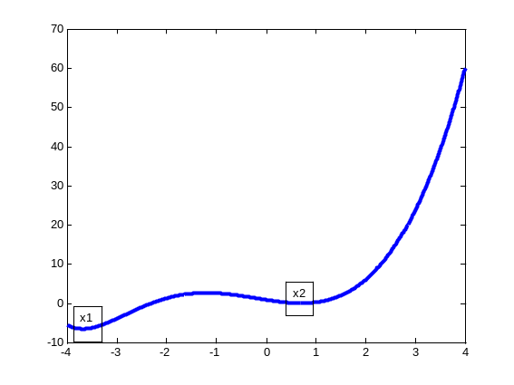
Рис. 1.6.1-2

Проверим достаточное условие существования минимума на выбранных отрезках:

f′(x) = 3x² – 1 – e^{-x}; f′′ (x) = 6x + e^{-x},
f′(0) < 0, f′(1) >0, f′′ (x) > 0 для х∈[0;1],
f′(-4) < 0, f′(-3) >0, f′′ (x) > 0 для х∈[-4;-3].

Условия существования минимума выполнены, поскольку f′′(x) > 0 для всех х∈[0;1] и х∈[-4;-3]. Следовательно, функция f(x) является унимодальной на выбранных отрезках.
Задачу одномерной оптимизации можно решить и аналитически. Для Этого следует получить первую производную от целевой функции (в нашем случае f′(x) = 3x² – 1 – e^{-x}), приравнять ее нулю и решить полученное уравнение. Но тогда возникает задача решения нелинейного уравнения, а это не всегда удается сделать. Кроме того целевая функция может быть задана таблично или не имеет непрерывной производной. Именно в таких случаях применение численных методов оптимизации являются единственно возможным.
Таким образом, на практике численные методы одномерной оптимизации применяют в следующих случаях:
- значения функции f(x) определены в ходе эксперимента;
- целевая функция очень сложна или не имеет непрерывных производных;
- классические методы поиска оптимального значения не применимы.

Суть методов одномерного поиска заключается в том, что на каждой итерации интервал неопределенности уменьшается и стягивается к точке минимума. Уменьшение отрезка происходит до тех пор, пока на некоторой n-й итерации отрезок неопределенности [b_{n};a_{n}] не станет соизмеримым с заданной погрешностьюε, то есть будет выполняться условие |b_{n}-a_{n}| <ε. Тогда за точку минимума можно принять любую точку, принадлежащую этому отрезку, в частности, его середину.

1.6.2. Метод сканирования
Наиболее простым способом сужения интервала неопределенности является деление его на некоторое число равных частей с последующим вычислением значений целевой функции в точках разбиения. Очевидно, что за минимум принимают наименьшее из этих значений – это так называемый метод сканирования. Практически алгоритм данного метода аналогичен известному базовому алгоритму поиска минимума (максимума) на множестве дискретных значений функции. Метод является единственно возможным с точки зрения применения, если значения функции получены в ходе эксперимента. При этом далеко не обязательно, чтобы шаг изменения аргумента (параметра оптимизации) был одинаковым.
На практике чаще применяют одну из основных модификаций метода – метод прямого перебора с переменным шагом.

1.6.3. Метод прямого перебора с переменным шагом
Суть его заключается в следующем. От начальной точки интервала неопределенности [a,b] двигаются с начальным шагом (h) до тех пор, пока функция в точках разбиения уменьшается (т.е. функция убывает). Если функция в очередной точке стала возрастать, то происходит сужение интервала неопределенности путем возврата от рассматриваемой (которая станет правой границей нового интервала) точки x на два шага назад. При этом левой границей нового отрезка неопределенности станет точка a=x-2h, а правой b=x. Новый отрезок вновь исследуют таким же образом, но уже с уменьшенным в два раза шагом: h=h/2. Процесс повторяется до момента достижения заданной точности минимума |b_{n}-a_{n}| <ε. Это весьма трудоемкий путь. Более эффективными являются методы одномерного поиска с другими способами выбора узлов и сужения интервалов неопределенности.
Рассмотрим, в частности, метод дихотомии и метод золотого сечения.

1.6.4. Метод дихотомии

Пусть дана функция f(x), унимодальная на отрезке [a;b]. Обозначим a₀ = aи
b₀ = b. Поиск минимума начинают с выбора на отрезке неопределенности [a₀;b₀] двух симметричных относительно середины точек:

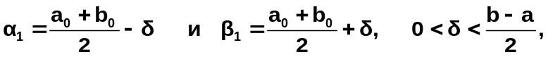где δ - параметр метода.

Сравнивая вычисленные в точках α₁и β₁ значения функций f(α₁) и f(β₁), в силу унимодальности функции можно провести сокращение отрезка неопределенности следующим образом:
1) если f(α₁) ≤f(β₁), тоx*∈[a₀;β₁] (Рис. 1.6.1-3.а);
2) если f(α₁) >f(β₁), тоx*∈[α₁;b₀] (Рис. 1.6.1-3.b).
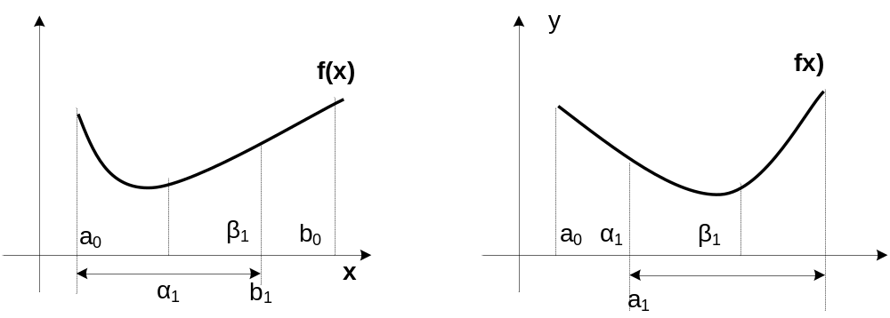
а) b)
Рис. 1.6.1-3
Если описанную процедуру принять за одну итерацию, то алгоритм поиска минимума можно описать следующим образом. Опишем k+1 итерацию, исходя из того, что k-й отрезок неопределенности найден [a_{k};b_{k}]:

- Вычисляются

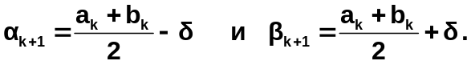

- Находят значения f(α_{k+1}) и f(β_{k+1}).

- Находят k+1-й отрезок неопределенности по правилу:
если f(α_{k+1}) >f(β_{k+1}), то x* ∈[α_{k+1};b_{k}],
если f(α_{k+1}) ≤f(β_{k+1}), то x*∈[a_{k};β_{k+1}]).

Вычисления проводятся до тех пор, пока не выполнится неравенство

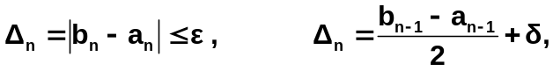

где Δ_{n}– длина n-го отрезка неопределенности.
Заметим, что от итерации к итерации Δ_{n} убывает и при n→∞ стремится к величине 2δ, оставаясь больше этой величины. Поэтому добиться при некотором значении n длины отрезка неопределенности 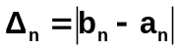| меньше 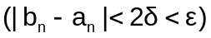заданной точности можно лишь выбирая 0<δ<ε/2.
Длину конечного интервала неопределенности, обеспечивающего заданную величину ε, можно вычислить по формуле

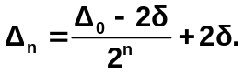

Положив Δ_{n}= ε, можно определить соответствующее количество итераций:

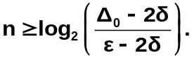

Схема алгоритма метода дихотомии приведена на рис. 1.6.1-4.

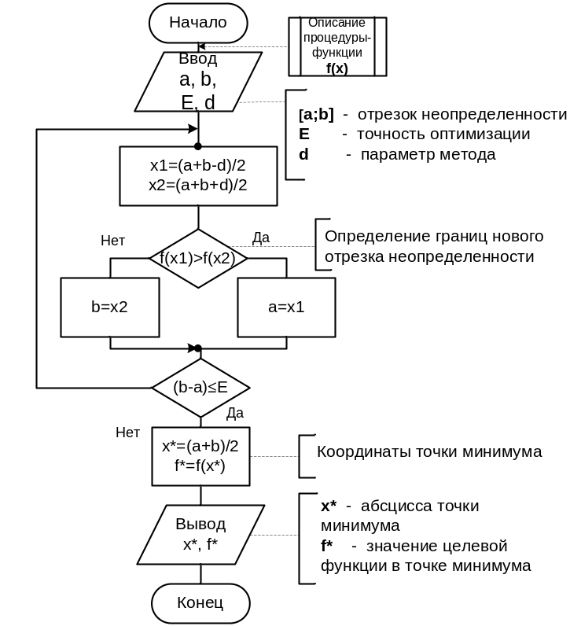
Рис.1.6.1-4. Схема алгоритма поиска минимума методом дихотомии

Пример 1.6.2-1. Найти минимум функции f(x)=x³-x+e^{-х} на отрезке [0;1]c точностью ε и вычислить количество итераций, требуемое для обеспечения точности.
Выберем δ =0.001 и положим a = 0;b = 1; 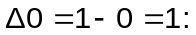
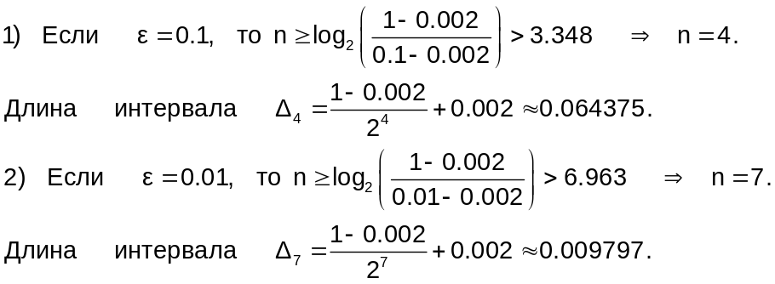
n | a | b | a₁ | b₁ | f(a₁) | f(b₁) | Δ_{n}
1 | 0 | 1 | 0.499 | 0.501 | 0.23239 | 0.23067 | 0.501
2 | 0.499 | 1 | 0.7485 | 0.7505 | 0.14392 | 0.14435 | 0.2515
3 | 0.499 | 0.7505 | 0.62375 | 0.6257 | 0.15486 | 0.15413 | 0.12675
4 | 0.62375 | 0.7505 | 0.68613 | 0.6881 | 0.14040 | 0.14023 | 0.06437
… | ….. | ….. | ….. | …. | ….. | ….. | ….
7 | 0.701719 | 0.71931 | 0.70951 | 0.7115 | 0.13954 | 0.13959 | 0.00979
Приε = 0.1 x*=0.7183 f(x*)=0.1399, а при ε = 0.01 x*=0.7066 f(x*)=0.13951.

1.6.5. Метод золотого сечения

В основу метода положено разбиение отрезка неопределенности [a;b] в соотношении золотого сечения, такого, что отношение длины его большей части ко всей длине отрезка равно отношению длины его меньшей части к длине его большей части:
l

l₂ l₁

Положим l =1, тогда l₂²= 1 - l₂ , а l₂² + l₂ -1= 0,откуда

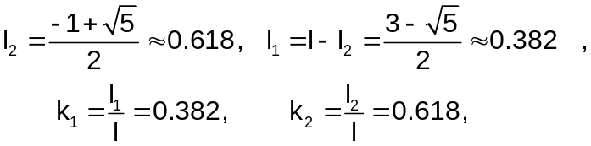

где k₁, k₂- коэффициенты золотого сечения.
В методе золотого сечения каждая точка (х₁ и х₂)осуществляет золотое сечение отрезка (рис. 1.6.3-1).


Рис. 1.6.3-1

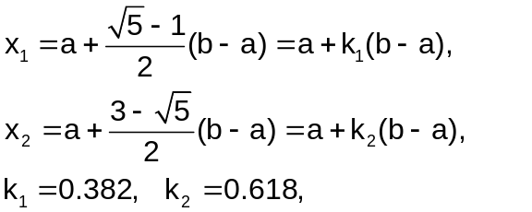
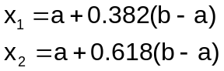 или 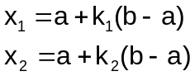

Нетрудно проверить, что точка х₁осуществляет золотое сечение не только отрезка [a;b], но и отрезка [a;х₂]. Точно так же точка х₂осуществляет золотое сечение не только отрезка [a;b], но и отрезка [х₁;b]. Это приводит к тому, что значение целевой функции на каждой итерации (кроме первой) вычисляется один раз.
После каждой итерации длина отрезка неопределенности сокращается в 1.618 раза. Длина конечного отрезка неопределенности Δ_{n} = 0.618^{n}Δ₀, где Δ₀= (b-a) – начальная длина отрезка.
Условие окончания процесса итераций Δ_{n}ε. Отсюда можно найти количество итераций, необходимое для достижения точки минимума:

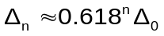 отсюда 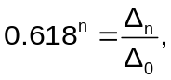 логарифмируя, получим
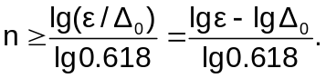

Схема алгоритма метода золотого сечения приведена на рис. 1.6.3-2.

Пример 1.6.3-1. Пусть минимум функции f(x) = x³ – x + e^{-x} отделен на отрезке [0;1]. Определить количества итераций и конечные длины отрезков неопределенности, необходимые для достижения заданных точностей ε=0.1 и ε=0.01.

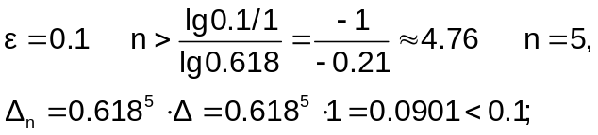
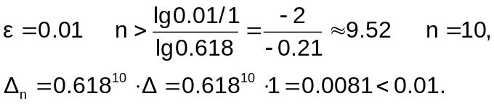

N | a | b | x₁ | x₂ | f(x₁) | f(x₂) | Δ_{n}
1 | 0 | 1 | 0.38196 | 0.61803 | 0.35628 | 0.15704 | 0.61803
2 | 0.38196 | 1 | 0.61803 | 0.76393 | 0.15704 | 0.14772 | 0.382
3 | 0.61803 | 1 | 0.76393 | 0.85410 | 0.14772 | 0.19462 | 0.236
4 | 0.61803 | 0.85410 | 0.70820 | 0.76393 | 0.13953 | 0.14772 | 0.146
5 | 0.61803 | 0.76393 | 0.67376 | 0.70820 | 0.14188 | 0.13953 | 0.090

При ε = 0.1 x*=0.718847, f(x*)=0.139925.
При ε = 0.01 x*=0.704139, f(x*)=0.139516.

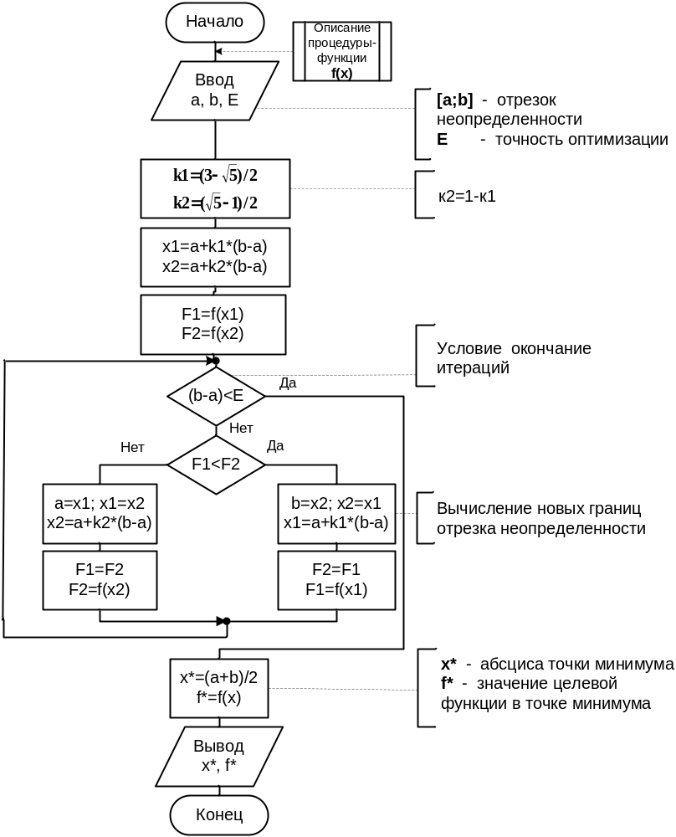
1.6.3-2. Схема алгоритма поиска минимума методом золотого сечения

1.6.7. Сравнение методов

1. На каждой итерации при использовании метода дихотомии отрезок неопределенности сокращается практически в два раза, а при использовании метода золотого сечения в 1.618 раз.
2. Конечная длина отрезка неопределенности при использовании метода дихотомии 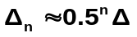, а при использовании метода золотого сечения - 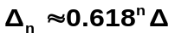, поэтому для обеспечения одного и того же значения погрешности методом дихотомии требуется произвести меньше итераций, чем при использовании метода золотого сечения.
3. На каждой итерации в методе дихотомии целевая функция вычисляется два раза, а в методе золотого сечения только один раз, следовательно, метод золотого сечения менее трудоемок с точки зрения вычислений.
4. Чтобы повысить точность определения минимума достаточно задать меньшую величину .
5. При использовании методов дихотомии и золотого сечения вид функции (место расположения экстремума) не влияет на сходимость, а при использовании метода прямого перебора количество итераций зависит от вида функции.
6. Оптимум – это не обязательно экстремум. Им может быть наименьшее или наибольшее значение функции на границе области определения. В этом случае все перечисленные метод тоже работают, но оптимум находится приближенно. Целесообразно использовать другие методы для «краевых» задач.

1.6.8. Технология решения задач одномерной оптимизации средствами MathCad

Пакет Mathcad с помощью встроенных функций решает задачу нахождения только локального экстремума. Для нахождения глобального экстремума необходимо вычислить все локальные экстремумы и выбрать среди них наибольший (наименьший). Отметим несколько подходов в поиске экстремума.
Для непрерывной функции от одной переменной можно использовать равенство нулю её производной, и путем решения полученного уравнения получить точки экстремумов. Уравнение можно решить с использованием встроенной функции root. При этом следует принимать во внимание знак второй производной. Если на отрезке, содержащем точку экстремума,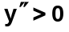, то это локальный минимум, а если 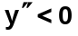, то это локальный максимум.

Пример 1.6.5-1.Найти глобальный минимум функции 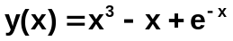.

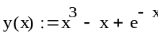
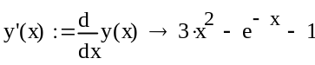
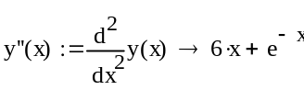
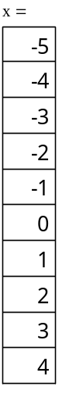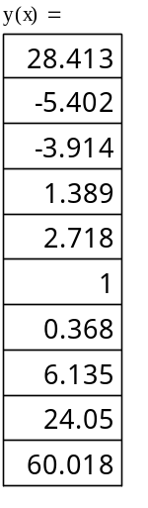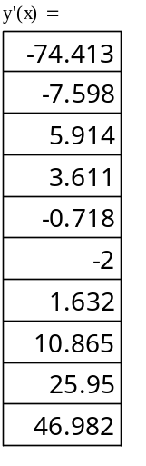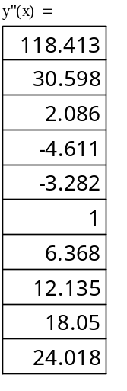
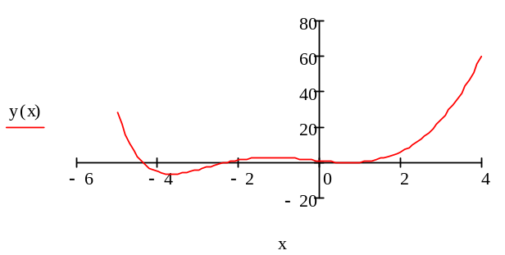

Дальнейшее исследование показало, что глобальным минимумом является точка х=-3.679.

Для непрерывных функций также удобно пользоваться такими встроенными функциями как Maximize(y,x) и Minimize(y,x). Здесь ключевое слово Given можно опускать, поскольку оно необходимо лишь при наличии ограничений.

Пример 1.6.5-2. Найти минимум и максимум функции y(x)=2x³-16x+5.

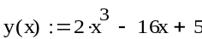

Для ступенчатой функции или функции с переломами можно использовать встроенную функцию Minеrr( ). Предварительно по графику выбирается число, заведомо большее (или меньшее) экстремального значения функции, и записывается в качестве ограничения в блоке Given. Функция Minеrr( ) возвращает значение аргумента, при котором расхождение между заданным числом и значением функции минимально.

Пример 1.6.5-3. Найти минимум и максимум ступенчатой функции.

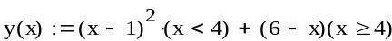
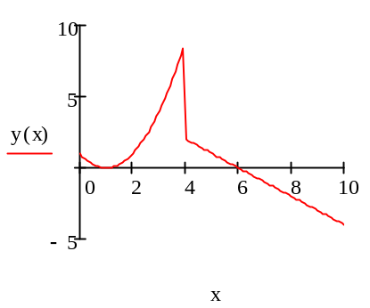

Пример 1.6.5-4. Найти минимум функции одной переменной.

Пример поиска минимума функции одной переменной
